נוי רויטנברג – "יופי"
נוי משחררת את "יופי", סינגל ראשון מתוך EP הבכורה שלה –
"זה מתגבש"
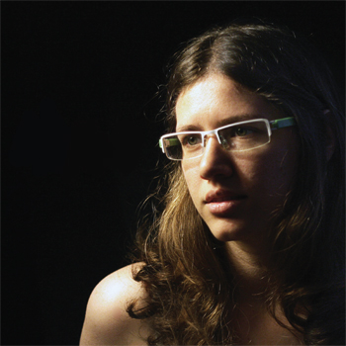
הסינגל "יופי" הוא שיר אישי, כנה וחשוף המתאר מערכת יחסים אמביוולנטית
בינה לבין עצמה.
מעין תפילה אישית, חשבון נפש ומסע אל הרבדים הרבים בתוכה.
"אם יש יופי שחבוי כאן
שיתגלה אליי
ויפרח בתוכי"

נוי רויטנברג (23) נולדה וגדלה בקריית מוצקין. את דרכה המוסיקלית החלה בגיל 13 כאשר החלה לכתוב שירים ושנה לאחר מכן קיבלה את הגיטרה הראשונה שלה
על מנת להלחין אותם.
הופעת הבכורה של נוי הייתה כבר בגיל 17, כאשר הוצע לה להשתתף בפרויקט סרטי גמר על יציאתה מהארון ולערוך מופע להעלאת המודעות בקרב בני נוער להט"בים (הומואים, לסביות, בי-סקסואלים וטרנסג'נדרים).
מאז ועד היום התפתחה נוי במגוון כלים כמו מפוחית ופסנתר
וממשיכה להופיע ולרכוש קהל בזכות הגשה פשוטה ואמיתית, טקסטים רגישים
וקול רך החודר פנימה.
נוי מקליטה את עצמה באולפן הביתי שלה כבר מגיל 14
וכך גם נוצר EP הבכורה – "זה מתגבש"
שהוקלט בחדרה בת"א ובאולפן של עומר לשם.

ליצירת קשר: Noyr.music@gmail.com / 052-6622680

